# Admin登录

1. 添加部门后页面不自动刷新，数据正常进入输数据库
2. 点击编辑进入“编辑”页面，此页面点击确认无反应。

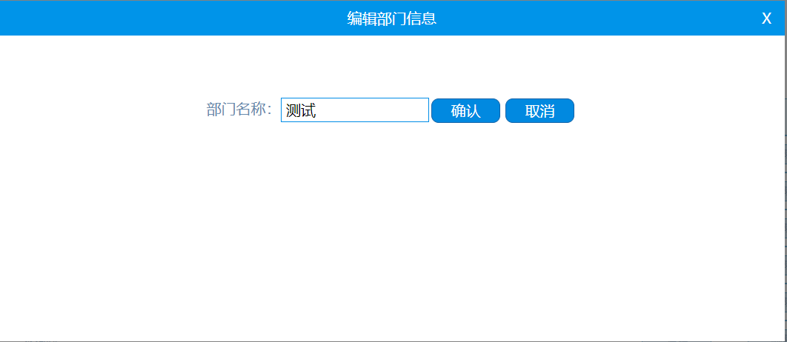

3.“部门管理员页面”

（1）。（1）增加部门管理员时，当选中红框处显示门禁时，点击增加，提示“不能配置显示门禁”，但是如果从页面下方“部门管理员”列表点击“编辑”进入编辑页面可以将此选项勾选后成功保存。请确认“部门管理员”是否可以显示门禁，

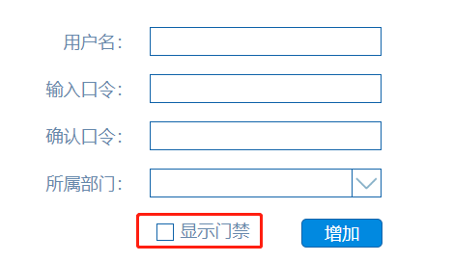

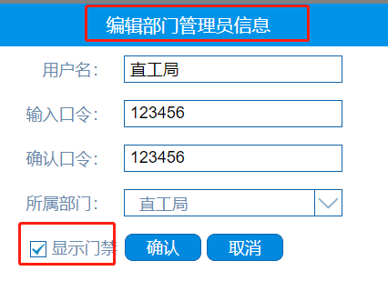

（2）点击“增加”按钮时页面不自动刷新。

(3) 不填写任何条件直接点击“增加部门”，提示下图，此时是部门管理员添加页面，应该提示“请填写用户名”或者其他有意义的语句

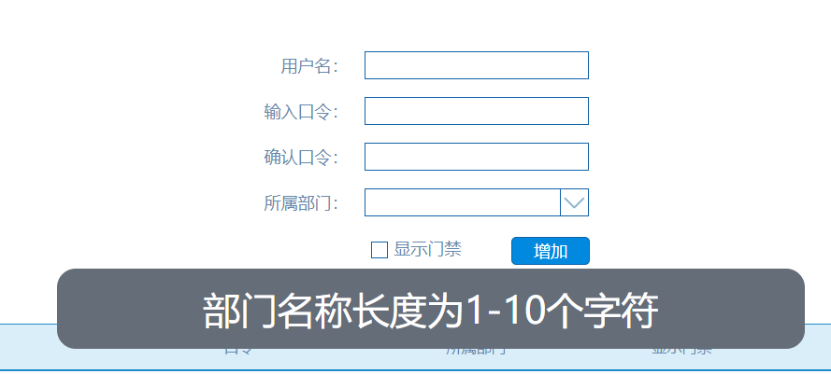

4..超级管理员页面

（1）删除超级管理员“添加”和“修改”页面中的“所属部门”选项。因为超级管理员不需要此属性。

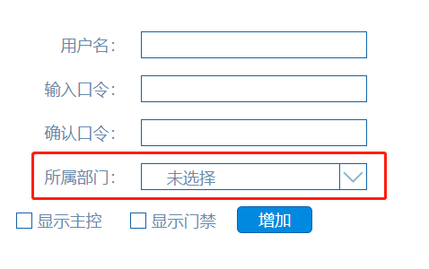 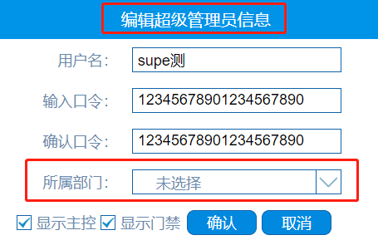修改为类似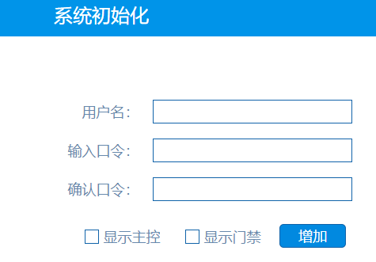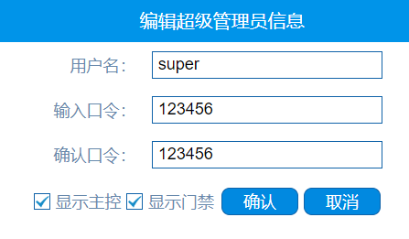

5.系统参数页面，

（1）最大的登录尝试次数无效，输入多次错误密码不会造成账户锁定。如果此功能生效还需要在编辑中添加一个字段来解锁。

（2）最小密码长度目前为前端和后端验证，没有用到此项，

（3）超时未还和外出逾期阈值单位是天，后端是否以天为单位换算时间待查

（4）点击“保存”按钮，请弹出是否成功保存的提示，否则该页面无任何提示，无法判断是否成功保存

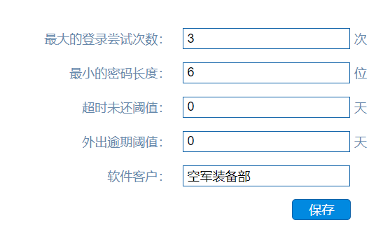 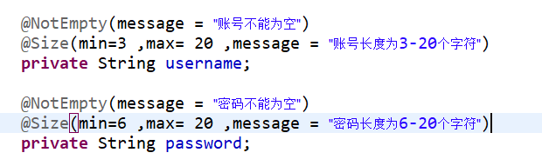

6.载体类别页面

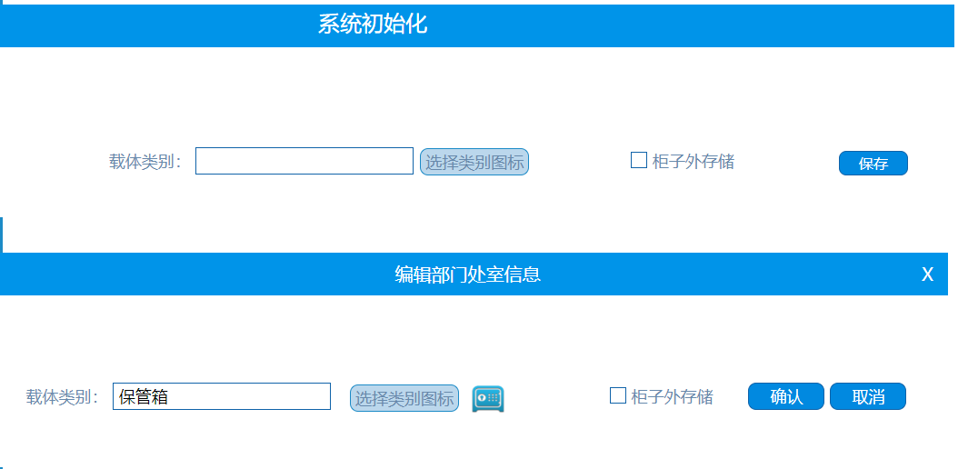

7，存放位置点击时报错，修改了数据库表结构

8.部门删除还没有确定逻辑。目前是直接删除

# Super管理员登录之后点击进入部门监控测试功能。

1. 主控页面修改，----待定 目前需要修改的几个地方 页面抬头，左下角显示字段，各部门显示字段，想添加刷新，关闭，回主页面的按钮在右下角。

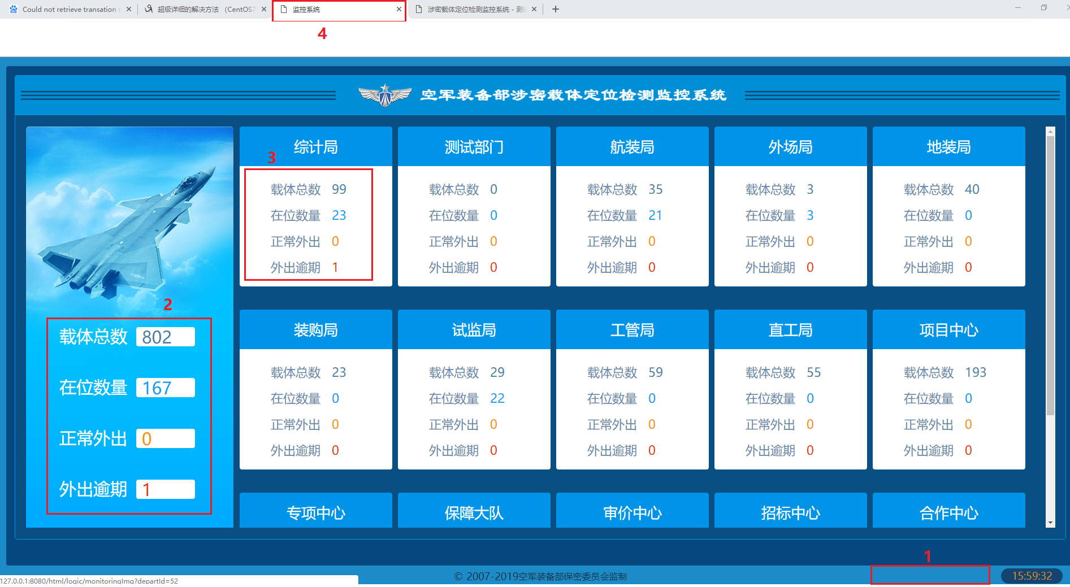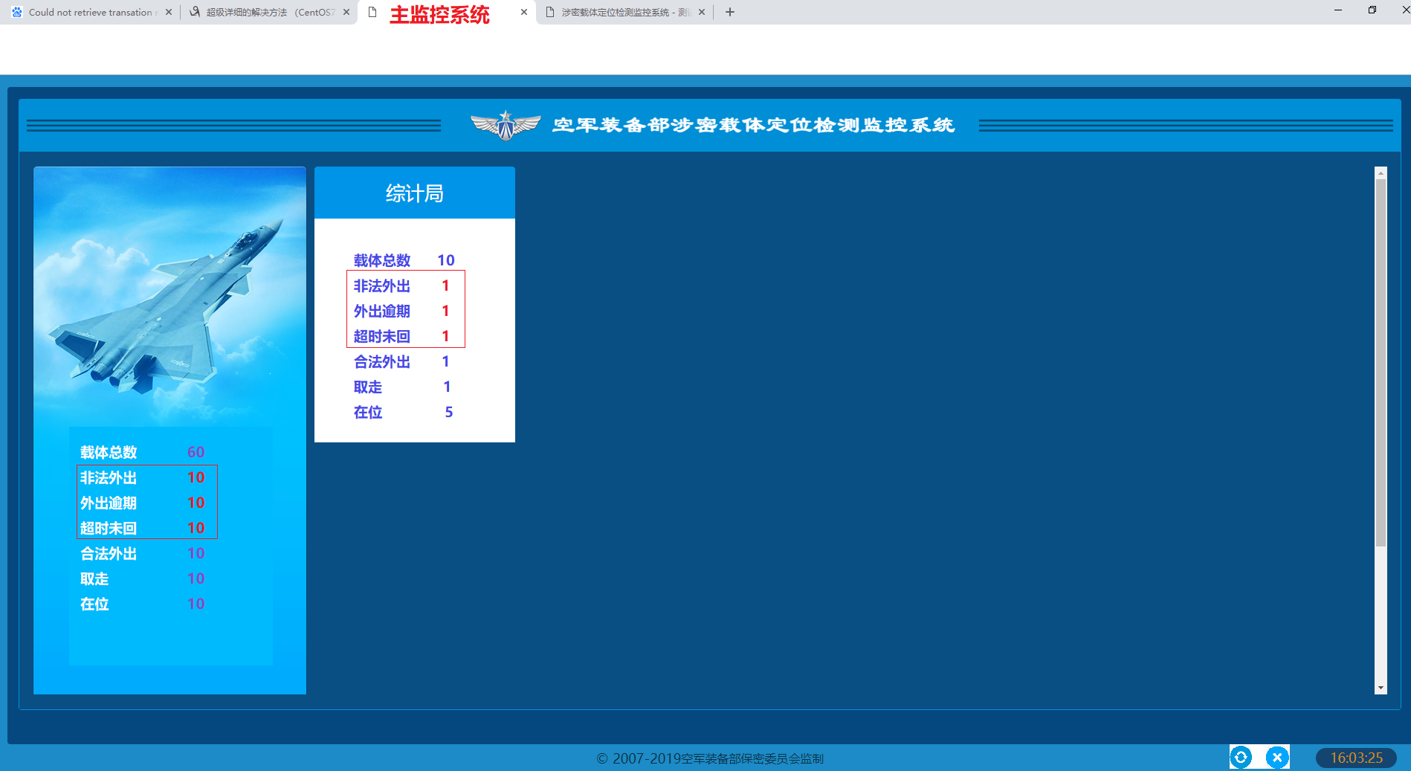

1. ~~外出授权页面，~~
2. ~~点击“增加外出授权”后，页面还残留有本次授权填写数据。~~
3. ~~查询出外出表单，点击“编辑”，无论是否对本表单做出修改，点击“确认修改”后，该表单内的所有载体都会消失，如下图所示，此时数据库中_out_carrier表对应信息已被删除~~

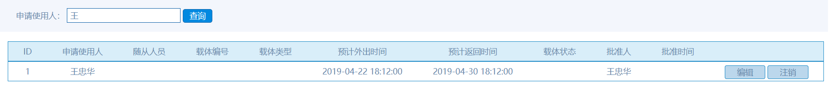

1. 使用人页面点击“编辑”，当不选择柜门时，前端并未提示，直接发给后端，引发SQL异常。



1. 保密柜页面，填写正确条件值后点击增加，或者在编辑中点击保存，前端并未向后端传，location的值，出现报错。

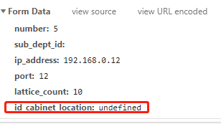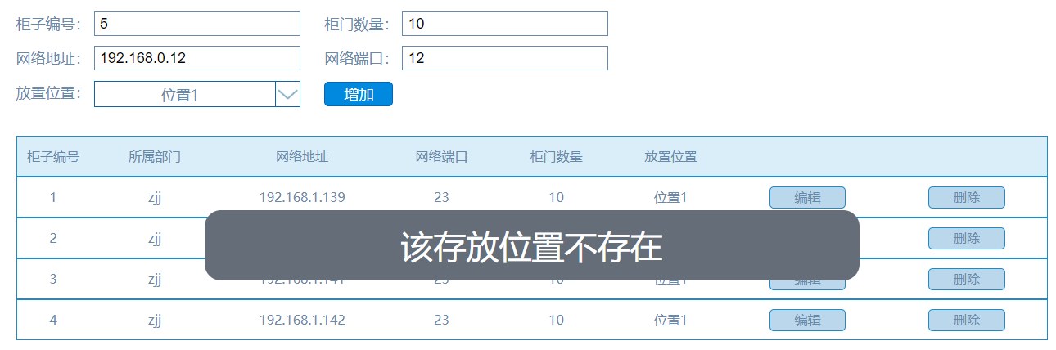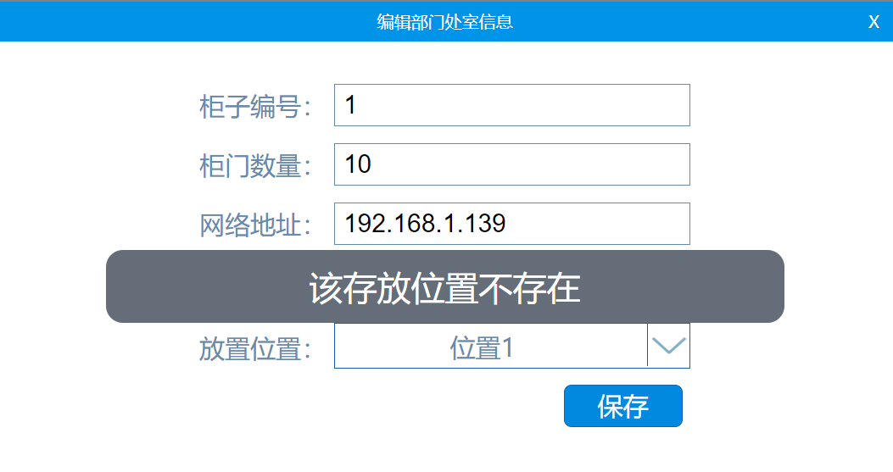

# 部门监控页面

1. 系统设置中：“部门处室”，“保密柜”，“涉密载体”页面中的增加和删除距离过长应该类似于“使用人界面中”

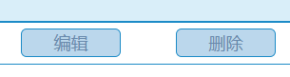

2．处室，保密柜，使用人的删除还未确定逻辑。目前是直接删除

3.入柜保存的涉密载体添加报错，后端提示为id_location不能为空，前端未传值，

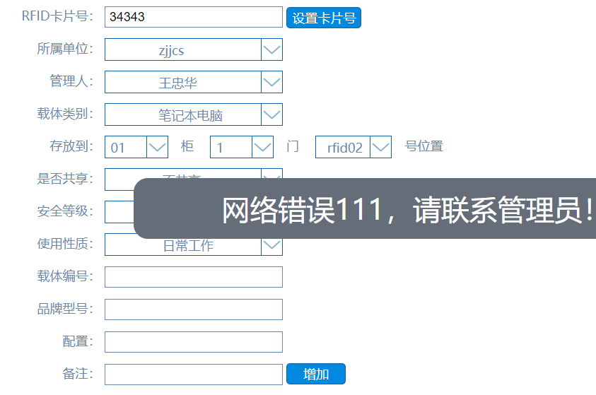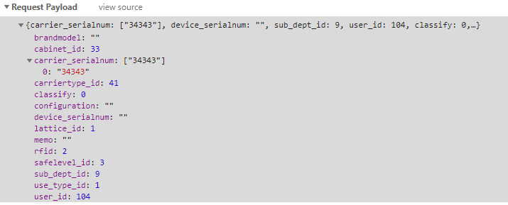

1. 非入柜保存的载体添加报错，此时后端正在验证该人有无此柜门

